ER diagram podatkovne baze
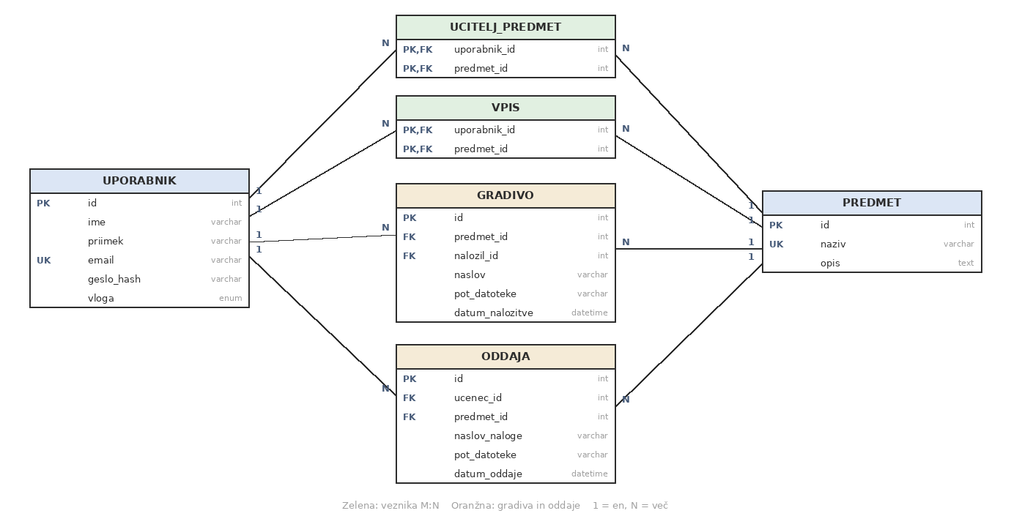
Slika 1: ER diagram podatkovne baze

Opis tabel
Tabela | Opis | Ključi
UPORABNIK | Vsi uporabniki, ločeni po stolpcu vloga. | PK id, UNIQUE email
PREDMET | Šolski predmeti. | PK id, UNIQUE naziv
UCITELJ_PREDMET | Veznik M:N: kateri učitelj poučuje kateri predmet. | sestavljen PK, oba FK
VPIS | Veznik M:N: kateri učenec obiskuje kateri predmet. | sestavljen PK, oba FK
GRADIVO | Gradiva, ki jih učitelj naloži k predmetu. | PK id, FK predmet_id, nalozil_id
ODDAJA | Naloge, ki jih učenci oddajo pri predmetu. | PK id, FK ucenec_id, predmet_id, UNIQUE (ucenec_id, predmet_id, naslov_naloge)

Odločitve
- Ena tabela za uporabnike: poenostavi prijavo in avtorizacijo. Aplikacija mora zagotoviti, da UCITELJ_PREDMET vsebuje samo učitelje in VPIS samo učence.
- UNIQUE na ODDAJA: ponovna oddaja iste naloge posodobi obstoječo vrstico (po potrditvi učenca).
- Brisanje: UCITELJ_PREDMET in VPIS imata ON DELETE CASCADE. Predmeta z gradivi ali oddajami se ne izbriše brez potrditve (RESTRICT ali kaskada po dogovoru).
- Normalizacija: tabele so v 3. normalni obliki; datoteke so na disku, v bazi je samo pot.

Dokumentacija podatkovne baze
SUPB: MariaDB 11, baza sola_is, kodiranje utf8mb4, pogon InnoDB. Shema: baza/01_shema.sql (ob prvem zagonu jo vsebnik uvozi samodejno). ER diagram je prikazan v prvem delu tega dokumenta.

Podatkovni slovar

UPORABNIK
Stolpec | Tip | Omejitve | Opis
id | INT | PK, AUTO_INCREMENT | identifikator
ime, priimek | VARCHAR(50) | NOT NULL | osebno ime
email | VARCHAR(100) | NOT NULL, UNIQUE | prijavno ime
geslo_hash | VARCHAR(100) | NOT NULL | bcrypt zgostitev
vloga | ENUM(‘admin’,‘ucitelj’,‘ucenec’) | NOT NULL | vloga uporabnika

PREDMET
Stolpec | Tip | Omejitve | Opis
id | INT | PK, AUTO_INCREMENT
naziv | VARCHAR(100) | NOT NULL, UNIQUE | naziv predmeta
opis | TEXT |  | opis

UCITELJ_PREDMET (veznik M:N)
Stolpec | Tip | Omejitve
uporabnik_id | INT | PK, FK → UPORABNIK.id, ON DELETE CASCADE
predmet_id | INT | PK, FK → PREDMET.id, ON DELETE CASCADE

VPIS (veznik M:N)
Enaka struktura kot UCITELJ_PREDMET; uporabnik_id je učenec.

GRADIVO
Stolpec | Tip | Omejitve | Opis
id | INT | PK, AUTO_INCREMENT
predmet_id | INT | NOT NULL, FK → PREDMET.id, CASCADE
nalozil_id | INT | NULL, FK → UPORABNIK.id, ON DELETE SET NULL | učitelj, ki je naložil
naslov | VARCHAR(150) | NOT NULL
pot_datoteke | VARCHAR(255) | NOT NULL | ime datoteke na disku (ne pot, dostopna javno)
datum_nalozitve | DATETIME | DEFAULT CURRENT_TIMESTAMP

ODDAJA
Stolpec | Tip | Omejitve | Opis
id | INT | PK, AUTO_INCREMENT
ucenec_id | INT | NOT NULL, FK → UPORABNIK.id, CASCADE
predmet_id | INT | NOT NULL, FK → PREDMET.id, CASCADE
naslov_naloge | VARCHAR(150) | NOT NULL
pot_datoteke | VARCHAR(255) | NOT NULL | »Priimek Ime – Naslov.končnica«
datum_oddaje | DATETIME | DEFAULT CURRENT_TIMESTAMP
 |  | UNIQUE (ucenec_id, predmet_id, naslov_naloge) | ponovna oddaja posodobi vrstico

Normalizacija
- 1. NO: vsi stolpci so atomarni, ni ponavljajočih skupin.
- 2. NO: pri veznikih sestavljen ključ nima dodatnih stolpcev; v ostalih tabelah je ključ enostaven.
- 3. NO: ni tranzitivnih odvisnosti; podatki o predmetu so samo v PREDMET, o uporabniku samo v UPORABNIK.

Odločitve
- Ena tabela UPORABNIK z vlogo poenostavi prijavo in avtorizacijo. Da veznika vsebujeta samo ustrezne vloge, skrbi aplikacija.
- Brisanje predmeta ali uporabnika pobriše vezi (CASCADE); gradiva ostanejo brez avtorja (SET NULL).
- Datoteke so na disku v Docker volumnu, v bazi je samo ime.

Testni podatki
aplikacija/seed.js ob prvem zagonu vnese: 1 administratorja, 10 predmetov, 20 učiteljev (vsak 2 predmeta, vsak predmet 2 učitelja), 100 učencev (vsak 3 predmete).

